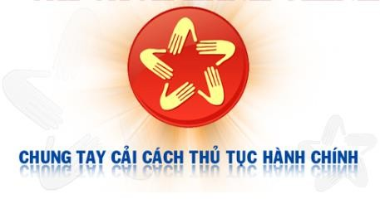

**ỦY BAN NHÂN DÂN PHƯỜNG TRUNG THÀNH**

**BỘ PHẬN TIẾP NHẬN VÀ TRẢ KẾT QUẢ**

HỒ SƠ MẪU

THỦ TỤC HÀNH CHÍNH

**ĐĂNG KÝ KẾT HÔN**

**Mã thủ tục:** 1.000894.000.00.00.H55

**DANH MỤC**

1. **Thành phần hồ sơ**
   1. **Giấy tờ phải nộp**

|  |  |  |  |
| --- | --- | --- | --- |
| **Số thứ tự** | **Tên giấy tờ** | **Số**  **lượng** | **Loại giấy tờ** |
| **1** | Tờ khai đăng ký kết hôn theo mẫu. Hai bên nam, nữ có thể khai chung vào một Tờ khai đăng ký kết hôn. | **01** | **Bản chính** |

* 1. **Giấy tờ phải xuất trình**

|  |  |  |  |
| --- | --- | --- | --- |
| **Số thứ tự** | **Tên giấy tờ** | **Số lượng** | **Loại giấy tờ** |
| **1** | - Hộ chiếu hoặc Chứng minh nhân dân hoặc Thẻ căn cước công dân hoặc các giấy tờ khác có dán ảnh và thông tin cá nhân do cơ quan có thẩm quyền cấp, còn giá trị sử dụng để chứng minh về nhân thân của người có yêu cầu đăng ký khai sinh. Trường hợp các thông tin cá nhân trong các giấy tờ này đã có trong CSDLQGVDC, CSDLHTĐT, được hệ thống điền tự động thì không phải tải lên (theo hình thức trực tuyến) | **0** | **Bản chính** |
| **2** | - Giấy tờ có giá trị chứng minh thông tin về cư trú trong trường hợp cơ quan đăng ký hộ tịch không thể khai thác được thông tin về nơi cư trú của công dân theo các phương thức quy định tại khoản 2 Điều 14 Nghị định số 104/2022/NĐ-CP ngày 21/12/2022 của Chính phủ. Trường hợp các thông tin về giấy tờ chứng minh nơi cư trú đã được khai thác từ Cơ sở dữ liệu quốc gia về dân cư bằng các phương thức này thì người có yêu cầu không phải xuất trình (theo hình thức trực tiếp) hoặc tải lên (theo hình thức trực tuyến). | **0** | **Bản chính** |
|  | - Trích lục ghi chú ly hôn đối với trường hợp công dân Việt Nam đăng ký thường trú tại địa bàn xã làm thủ tục đăng ký kết hôn, đã được giải quyết việc ly hôn, hủy việc kết hôn trước đó tại cơ quan có thẩm quyền nước ngoài. |  |  |

1. **Phiếu tiếp nhận và trả kết quả**

## CỘNG HÒA XÃ HỘI CHỦ NGHĨA VIỆT NAM

**Độc lập – Tự do – Hạnh phúc**

(2)

(1)

### TỜ KHAI ĐĂNG KÝ KẾT HÔN

Kính gửi: UBND phường Trung Thành, TP Thái Nguyên, tỉnh Thái Nguyên

|  |  |  |
| --- | --- | --- |
| **Thông tin** | **Bên nữ** | Bên nam |
| Họ, chữ đệm, tên | NGUYỄN THỊ A | NGUYỄN VĂN B |
| Ngày, tháng, năm sinh | 01/01/1995 | 01/01/1997 |
| Dân tộc | Kinh | Kinh |
| Quốc tịch | Việt Nam | Việt Nam |
| Nơi cư trú (4) | Tổ 1, phường Trung Thành, thành phố Thái Nguyên, tỉnh Thái Nguyên | Tổ dân phố A, phường B, thành phố Thái Nguyên, tỉnh Thái Nguyên |
| Giấy tờ tùy thân (5) | Thẻ căn cước công dân số ..........., Cục cảnh sát QLHC về TTXH cấp ngày ........ | Thẻ căn cước công dân số ..........., Cục cảnh sát QLHC về TTXH cấp ngày ........ |
| Kết hôn lần thứ mấy | 1 | 1 |

Chúng tôi cam đoan những lời khai trên đây là đúng sự thật, việc kết hôn của chúng tôi là tự nguyện, không vi phạm quy định của Luật hôn nhân và gia đình Việt Nam.

Chúng tôi chịu hoàn toàn trách nhiệm trước pháp luật về nội dung cam đoan của mình.

Đề nghị Quý cơ quan đăng ký.

Trung Thành, ngày ..........…tháng ............ năm............…

|  |  |  |
| --- | --- | --- |
|  | **Bên nữ**  (Ký, ghi rõ họ, chữ đệm, tên)  .................................... | **Bên nam**  (Ký, ghi rõ họ, chữ đệm, tên)  .................................... |

|  |  |
| --- | --- |
| Đề nghị cấp bản sao(6): Có , Không  Số lượng:…….bản |  |

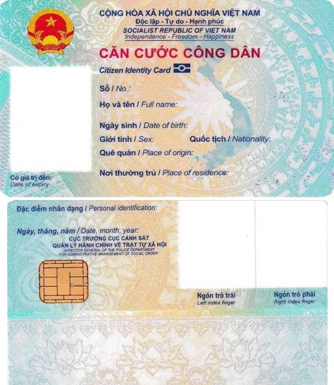

|  |  |
| --- | --- |
| PHƯỜNG TRUNG THÀNH  **BỘ PHẬN TIẾP NHẬN VÀ TRẢ KẾT QUẢ**  Số: /BPTNTKQ | **CỘNG HÒA XÃ HỘI CHỦ NGHĨA VIỆT NAM**  **Độc lập - Tự do - Hạnh phúc**  *Phường Trung Thành, ngày 14 tháng 01 năm 2025* |

**GIẤY TIẾP NHẬN HỒ SƠ VÀ HẸN TRẢ KẾT QUẢ**

**Mã hồ sơ: H55.91.12-250114-0001**

*(Liên 1: Lưu)*

Bộ phận Tiếp nhận và Trả kết quả: Phường Trung Thành

Tiếp nhận hồ sơ của:**NGUYỄN THỊ A**

Địa chỉ: phường Trung Thành, thành phố Thái Nguyên, tỉnh Thái Nguyên

Số điện thoại:      Email:

Nội dung yêu cầu giải quyết: Thủ tục đăng ký kết hôn

Thành phần hồ sơ nộp gồm:

1. - Tờ khai đăng ký kết hôn theo mẫu, có đủ thông tin của hai bên nam, nữ. Hai bên nam, nữ có thể khai chung vào một Tờ khai đăng ký kết hôn (nếu người có yêu cầu lựa chọn nộp hồ sơ theo hình thức trực tiếp);
2. Bản chính Giấy xác nhận tình trạng hôn nhân do Ủy ban nhân dân cấp xã có thẩm quyền cấp trong trường hợp người yêu cầu đăng ký kết hôn không đăng ký thường trú tại địa bàn xã, phường, thị trấn làm thủ tục đăng ký kết hôn. Trường hợp các thông tin về tình trạng hôn nhân đã có trong CSDLQGVDC, CSDLHTĐT được điền tự động thì không phải xuất trình (theo hình thức trực tiếp) hoặc tải lên (theo hình thức trực tuyến).Số lượng hồ sơ: 01 (bộ)

Thời gian giải quyết hồ sơ theo quy định là: 0 ngày

Thời gian nhận hồ sơ:            **08:46:44 ngày 14/01/2025**

Thời gian trả kết quả giải quyết hồ sơ: **08:46:44 ngày 14/01/2025**

Đăng ký nhận kết quả tại: Bộ phận Tiếp nhận và Trả kết quả

Trước khi lấy kết quả, vui lòng tra cứu thông tin tại: <https://dichvucong.thainguyen.gov.vn>

Vào sổ theo dõi hồ sơ, Quyển số:                  Số bộ hồ sơ:

|  |  |  |
| --- | --- | --- |
|  |  | |
| **NGƯỜI NỘP HỒ SƠ**  *(Ký và ghi rõ họ tên)* | | | **NGƯỜI TIẾP NHẬN HỒ SƠ**  *(Ký và ghi rõ họ tên)*  Nguyễn Hoàng Yến SĐT: 0364016161 | |



**H55.91.12-250114-0001**

|  |  |
| --- | --- |
| PHƯỜNG TRUNG THÀNH  **BỘ PHẬN TIẾP NHẬN VÀ TRẢ KẾT QUẢ**  Số: 1/BPTNTKQ | **CỘNG HÒA XÃ HỘI CHỦ NGHĨA VIỆT NAM**  **Độc lập - Tự do - Hạnh phúc**  *Phường Trung Thành, ngày 14 tháng 01 năm 2025* |

**GIẤY TIẾP NHẬN HỒ SƠ VÀ HẸN TRẢ KẾT QUẢ**

**Mã hồ sơ: H55.91.12-250114-0001**

*(Liên 2: Giao công dân, tổ chức)*

Bộ phận Tiếp nhận và Trả kết quả: Phường Trung Thành

Họ và tên công chức nhận hồ sơ:**Nguyễn Hoàng Yến**         Số điện thoại: 0364016161

Tiếp nhận hồ sơ của:**Nguyễn Thị A**

Địa chỉ: phường Trung Thành, thành phố Thái Nguyên

Số điện thoại:      Email:

Nội dung yêu cầu giải quyết: Thủ tục đăng ký kết hôn

Thành phần hồ sơ nộp gồm:

1. - Tờ khai đăng ký kết hôn theo mẫu, có đủ thông tin của hai bên nam, nữ. Hai bên nam, nữ có thể khai chung vào một Tờ khai đăng ký kết hôn (nếu người có yêu cầu lựa chọn nộp hồ sơ theo hình thức trực tiếp);
2. - Bản chính Giấy xác nhận tình trạng hôn nhân do Ủy ban nhân dân cấp xã có thẩm quyền cấp trong trường hợp người yêu cầu đăng ký kết hôn không đăng ký thường trú tại địa bàn xã, phường, thị trấn làm thủ tục đăng ký kết hôn. Trường hợp các thông tin về tình trạng hôn nhân đã có trong CSDLQGVDC, CSDLHTĐT được điền tự động thì không phải xuất trình (theo hình thức trực tiếp) hoặc tải lên (theo hình thức trực tuyến).

Số lượng hồ sơ: 01 (bộ)

Thời gian giải quyết hồ sơ theo quy định là: 0 ngày

Thời gian nhận hồ sơ:            **08:46:44 ngày 14/01/2025**

Thời gian trả kết quả giải quyết hồ sơ: **17:00:00 ngày 14/01/2025**

Đăng ký nhận kết quả tại: Bộ phận Tiếp nhận và Trả kết quả

Trước khi lấy kết quả, vui lòng tra cứu thông tin tại: <https://dichvucong.thainguyen.gov.vn>

Vào sổ theo dõi hồ sơ, Quyển số:                  Số bộ hồ sơ:

|  |  |  |
| --- | --- | --- |
|  |  | |
| **NGƯỜI NỘP HỒ SƠ**  *(Ký và ghi rõ họ tên)* | | | **NGƯỜI TIẾP NHẬN HỒ SƠ**  *(Ký và ghi rõ họ tên)*  Nguyễn Hoàng Yến SĐT: 0364016161 | |



**H55.91.12-250114-0001**